**Integrales dobles para el cálculo de volúmenes.**

La integral de una función de dos variables sobre una región representa el volumen del espacio que queda entre la gráfica (tridimensional) de la función y el plano sobre el cual la dibujamos. La integral en una cierta región de una función de dos variables se llama integral doble.

Es decir, realizar una integral doble consiste en realizar dos integrales simultáneas, una en primer lugar en función de x, considerando que la y es una constante; y en segundo lugar en función de y (en este caso ya no habrá ningún termino con x).

*¿Cómo se puede explicar una integral doble para el cálculo de volumen?*

Cuando f(x,y) es una función positiva sobre una región rectangular R del plano xy, podemos interpretar la integral doble de f sobre R como el volumen de la región sólida tridimensional en el plano xy acotada abajo por R y arriba por la superficie f (x,y).

Cada término f(xk , yk )DAk en la suma es el volumen de una caja rectangular vertical que se aproxima al volumen de la porción del sólido que está directamente sobre la base DAk

De esta manera, la suma Sn se aproxima a lo que llamaremos el volumen total del sólido, se utiliza la siguiente formula:



**Aplicaciones de las integrales dobles para el cálculo de volúmenes.**

Explicaremos la idea de una integral definida a integrales dobles y triples de funciones de dos o tres variables. Estas ideas se utilizan para calcular volúmenes, masas y centróides de regiones más generales. También usamos integrales dobles para calcular las probabilidades cuando están involucradas dos variables aleatorias. Veremos que las coordenadas polares son útiles en el cálculo de integrales dobles sobre algunos tipos de regiones. De manera similar, introduciremos dos nuevos sistemas de coordenadas en coordenadas tridimensionales espacio-cilíndricas y coordenadas esféricas- que simplifican en gran medida el cálculo de integrales triples sobre ciertas regiones sólidas comunes.

A continuación se explica cómo sacar el volumen aplicando las integrales sobre un rectángulo:

Consideramos una función de dos variables definidas en un rectángulo cerrado  
Primero suponemos que f(x,y)>0 El grafico de f es una superficie con ecuación Z=(x,y). Dejaremos que S sea el sólido que estará arriba de R y abajo del grafico de F. Esto es:

Nuestro objetivo es encontrar el volumen de S

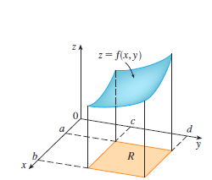

Nuestro objetivo es encontrar el volumen de S. El primer paso es dividir el rectángulo en subrectangulos. Hacemos esto dividiendo el intervalo [a, b] en m subintervalos [x! -1, x] de igual anchura Δx = (ba) / m y dividiendo [c, d] en n subintervalos [y! -1, y ] De igual anchura Δy = (dc) / n. Al trazar líneas paralelas a los ejes de coordenadas a través de los extremos de estos subintervalos, como en la figura 3, formamos los subrectangulos



A continuación se muestran los subrectangulos:

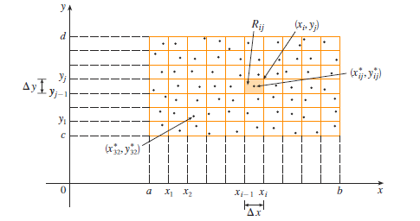

Si elegimos un punto de muestreo en cada Rij, entonces podemos aproximar la parte de S que está por encima de Rij cada una de ellas por una caja rectangular fina (o "columna") con la base Rij y la altura (Xij * Yij *). El volumen de esta caja es la altura de la caja del área de la base del rectángulo



Si seguimos este procedimiento para todos los rectángulos y añadimos los volúmenes de las casillas correspondientes, obtenemos una aproximación al volumen total de S:



Esta suma doble significa que para cada subrectangulo evaluamos en el punto elegido y multiplicamos por el área del subrectangulo, y luego añadimos los resultados. Nuestra figura final sería la siguiente

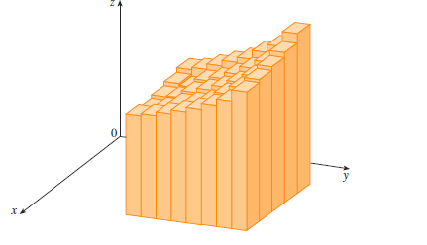

**Teorema de Fubini**

El teorema de Fubini, junto con el teorema del cambio de variable, es una de las herramientas fundamentales que nos permitir´a hallar el valor de una integral m´ultiple (es decir, de una funci´on de varias variables), al reducirlo a la integraci´on iterada de unas cuantas funciones de una sola variable. A partir de ahí se podrán utilizar todas las técnicas conocidas del Análisis de una variable para el cálculo de integrales mediante cálculo de primitivas y el teorema fundamental del cálculo (Regla de Barrow): cambios de variables, integración por partes, etc.

Este teorema nos presenta la integral doble para que sea evaluado como integral simple, dichas integrales se denominan Integrales iteradas

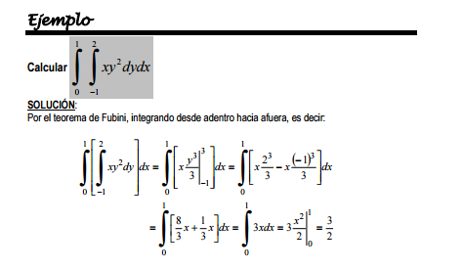

Acontinuacion se muestra el teorema para una superficie cuadratica

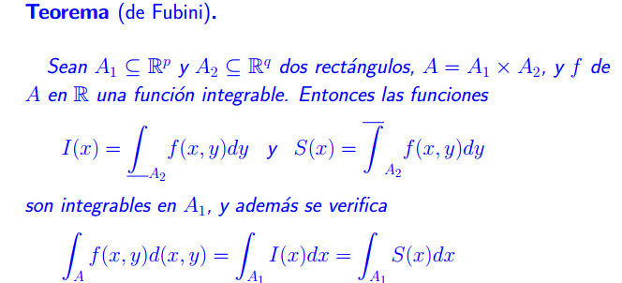

<https://prezi.com/q8kyp82ttzvp/areas-y-volumenes-con-integrales-dobles/>